Консультация для воспитателей
«Здоровьесберегающие технологии в работе детского сада »

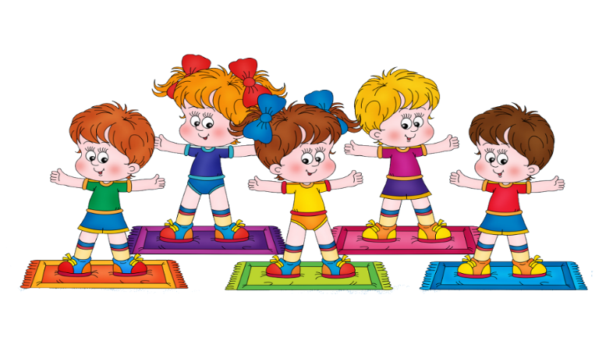

«Детям совершенно так же, как и взрослым, хочется быть здоровыми и сильными, только дети не знают, что для этого надо делать. Объясни им, и они будут беречься»
Януш Корчак

подготовила воспитатель Зинченко О.Д.

Здоровьесберегающие технологии –это система мер, включающая взаимосвязь и взаимодействие всех факторов образовательной среды, направленных на сохранение здоровья ребенка на всех этапах его обучения и развития.

Цель здоровьесберегающих образовательных технологий обеспечить ребенку возможность сохранения здоровья, сформировать необходимые знания, умения и навыки здорового образа жизни,научить использовать полученные знания в повседневной жизни.

Здоровье физическое - это состояние, при котором у человека имеет место гармония физических процессов и максимальная адаптация к различным факторам внешней среды.

С учетом этого программа здоровьесбережения включает следующие компоненты:
- Рациональное питание.
- Оптимальная для организма двигательная активность.
- Соблюдение режима дня (с учетом индивидуальных биоритмов: «жаворонки», «голуби», «совы»). «Жаворонки» - рано просыпаются, но и рано ложатся спать, высокоактивны днем; «Совы» - просыпаются поздно, ложатся поздно, высокоактивны ночью. «Голуби» занимают промежуточное положение, среди взрослого населения они составляют 50% общей численности.
- Предупреждение вредных привычек и формирование полезных привычек.
- Повышение психоэмоциональной устойчивости
- солнечные и воздушные ванны, водные процедуры, выполнение санитарно-гигиенических требований, личная и общественная гигиена, проветривание, влажная уборка помещений, соблюдение питьевого режима
Методы здоровьесберегающих технологий: фронтальный, практический метод, познавательная игра, игровой метод, соревновательный метод, метод индивидуальных занятий.

Существуют следующие формы работы: утренняя гимнастика, физкультурные занятия физкультминутки на занятии
уроки Айболита и Мойдодыра подвижные игры развлечения соревнования, досуги и др. Цель таких занятий - активный отдых, восстановление и укрепление здоровья, сохранение и повышение работоспособности.
Также используется в работе

Пальчиковая гимнастика - способствует овладению навыкам мелкой моторики. Повышает работоспособность коры головного мозга. Развивает психические способности: мышление, память, воображение. Снимает тревожность Помогает развивать речь.

Дыхательная гимнастика - положительно влияет на обменные процессы, играющие важную роль в кровоснабжении, в том числе и легочной ткани. Улучшает дренажную функцию бронхов; - восстанавливает нарушенное носовое дыхание. Способствует восстановлению нормального крово - и лимфоснабжения . Повышает общую сопротивляемость организма

Точечный массаж и самомассаж - учит детей сознательно заботиться о своём здоровье. Является профилактикой простудных заболеваний. Повышает жизненный тонуса у детей. Прививает им чувство ответственности за своё здоровье, уверенность в том, что они сами могут помочь себе улучшить своё самочувствие.

Гимнастика для глаз - улучшает циркуляцию крови и внутриглазной жидкости глаз. Укрепляет мышцы глаз. Улучшает аккомодацию (это способность глаза человека к хорошему качеству зрения на разных расстояниях)

Релаксация - учит детей расслабляться. Способствует концентрации внимания .Помогает снять напряжение Снимает возбуждение

Музыкотерапия -повышает иммунитет детей. Снимает напряжение и раздражительность. Снимает головную боль. восстанавливает спокойное дыхание

Применение в работе ДОУ здоровьесберегающих технологий, повышает результативность воспитательно-образовательного процесса, формирует у педагогов и родителей ценностные ориентации, направленные на сохранение и укрепление здоровья воспитанников.
Здоровье ребенка превыше всего
,Богатство земли не заменит его.
Здоровье не купишь, никто не продаст.
Его берегите, как сердце, как глаз!!!

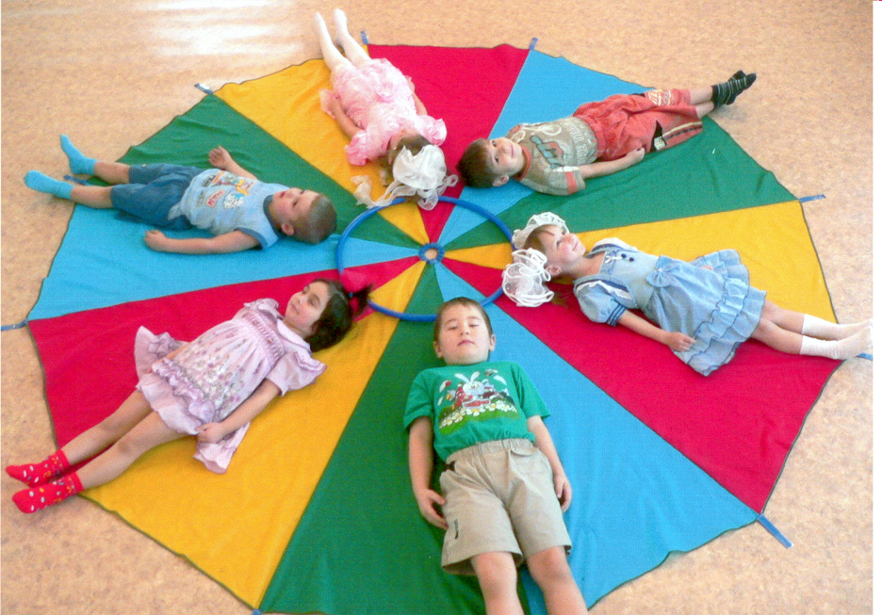

ПАМЯТКА ДЛЯ ВОСПИТАТЕЛЕЙ
Какие здоровьесберегающие технологии можно и нужно использовать в дошкольных учреждениях?
- Зрительная гимнастика (проводится 2 раза в день для снятия напряжения глазной мышцы и профилактики близорукости)
- Физминутки (проводятся на статичных занятиях – математике, развитии речи, обучении грамоте, рисовании – для снятия мышечного напряжения)
- Пальчиковые игры (проводятся 2-3 раза в день для развития мелкой моторики)
- Дыхательная гимнастика (проводится 1-2 раза в день на утренней гимнастике и физкультурном занятии или прогулке для восстановления дыхания и с целью укрепления дыхательной мускулатуры)
- Упражнения для коррекции плоскостопия (проводятся на утренней гимнастике и физкультурном занятии для формирования опорно-двигательного аппарата и укрепления свода стопы)
- Упражнения для коррекции и укрепления осанки (проводятся на утренней гимнастике и физкультурном занятии -для профилактики нарушения и укрепления осанки)
- Гимнастика пробуждения (проводится ежедневно после сна для поднятия тонуса и бодрости)
- Массаж и самомассаж (проводится 1-2 раза в неделю на физкультурном занятии для положительного воздействия на все органы и системы)
- Стрейчинг (проводится 1-2 раза в месяц на физкультурном занятии для растягивания и эластичности мышц)
10 Логоритмическая гимнастика (проводится на утренней гимнастике, физкультурном занятии для коррекции речи и движения)
11. Подвижные игры и игры-эстафеты (проводятся на физкультурном занятии и на прогулке для поддержания необходимого двигательного режима)
12. Закаливающие процедуры с использованием солнца, воздуха и воды (стопотерапия – хождение по солевым, ребристым, колючим дорожкам; растирание тела массажной рукавичкой, купание под душем и обливание ног, полоскание зева, хождение босиком, игры в облегченной одежде (трусики – майка), летняя инсоляция на прогулке до 11 час.утра)

Десять золотых правил здоровьесбережения:
- Соблюдайте режим дня!
- Обращайте больше внимания на питание!
- Больше двигайтесь!
- Спите в прохладной комнате!
- Не гасите в себе гнев, дайте вырваться ему наружу!
- Постоянно занимайтесь интеллектуальной деятельностью!
- Гоните прочь уныние и хандру!
- Адекватно реагируйте на все проявления своего организма!
- Старайтесь получать как можно больше положительных эмоций!
- Желайте себе и окружающим только добра!

